Metody Numeryczne

# Projekt 4 – zadanie 4.3

*Autor: Kamil Jabłonowski*

*Nr albumu: 271523*

*Prowadzący: dr hab. Inż. Andrzej Karbowski*

## Cel zadania

Celem zadania było obliczenie przebiegu trajektorii ruchu punktu na przedziale $[0, 20]$. Ruch opisany jest układem równań różniczkowych zwyczajnych pierwszego rzędu:

$$x_{1}^{'}(t)=x_{2}(t)+x_{1}(t)\left(0,2-x_{1}^{2}\left(t\right)-x_{2}^{2}(t)\right)$$

$$x_{2}^{'}(t)=-x_{1}(t)+x_{2}(t)(0,2-x_{1}^{2}(t)-x_{2}^{2}(t))$$

W których nie występuje jawnie zmienna niezależna $t$, wobec czego w dalszych rozważaniach pominięto ją w zapisie i przyjęto $x_{i}=x_{i}\left(t\right)$.

Rozwiązania należało znaleźć dla następujących warunków początkowych:

$x_{1}\left(0\right)=8, x_{2}\left(0\right)=7$

$x_{1}\left(0\right)=0, x_{2}\left(0\right)=0,2$

$x_{1}\left(0\right)=6, x_{2}\left(0\right)=0$

$x_{1}\left(0\right)=0,01, x_{2}\left(0\right)=0,001$

Do znalezienia rozwiązań wykorzystano metody:

1. Rungego-Kutty czwartego rzędu ze stałym krokiem
2. Wielokrokową predyktor-korektor Adamsa czwartego rzędu ze stałym krokiem
3. Rungego-Kutty czwartego rzędu ze zmiennym krokiem

## Opis zagadnienia

Zagadnieniem, którego dotyczy opisane zadanie, jest numeryczne rozwiązanie układu równań różniczkowych zwyczajnych pierwszego rzędu z warunkami początkowymi. Układ taki jest postaci

$$\frac{dy\left(x\right)}{dx}=f(x, y\left(x\right))$$

Gdzie $y\left(x\right)={\left[y_{1}\left(x\right), y_{2}\left(x\right),…,y_{m}\left(x\right)\right]}^{T}$– wektor zmiennych zależnych (rozwiązań),

$f={\left[f_{1},f_{2}, …, f_{m}\right]}^{T}$– wektor funkcji prawych stron równań

$x$– zmienna niezależna

Oraz dane są warunki początkowe postaci $y_{i}\left(a\right)=y_{ia} , i=1,…m$.

Numeryczne metody rozwiązywania układu równań różniczkowych są metodami różnicowymi, w których wartość przybliżona rozwiązania obliczana jest w kolejnych, dyskretnych punktach $x_{n}$: $a=x_{0}≤x_{1}≤x_{2}≤…≤x_{n}≤…≤b$. Krokiem metody nazywamy $h_{n}=x_{n+1}-x_{n}$. krok może być stały lub zmienny. Metody dzielimy na jednokrokowe (takie w których do wyznaczenia rozwiązania $y_{n}$ potrzebujemy jedynie informacji o rozwiązaniu z poprzedniego kroku $y_{n-1}$) oraz metody wielokrokowe (takie w których do wyznaczenia rozwiązania $y_{n}$ potrzebujemy informacji o rozwiązaniach z kilku poprzednich kroków - $y_{n-1}, y_{n-2},…, y_{n-j}$).

## Metoda Rungego-Kutty czwartego rzędu ze stałym krokiem

Metody Rungego-Kutty to ogólny zbiór metod jednokrokowych, w których

$$y_{n+1}=y_{n}+h∙\sum_{i=1}^{m}{w_{i}k_{i}}$$

$$k_{1}=f(x_{n},y_{n})$$

$$k_{i}=f(x_{n}+c_{i}h, y_{n}+h∙\sum_{j=1}^{i-1}{a_{ij}k_{j})}, i=2, 3, …m$$

Gdzie do wykonania jednego kroku tej metody, należy wartości prawych stron równań różniczkowych obliczyć $m$ razy. Parametry $w_{i},a_{ij},c_{i}$ dobiera się w taki sposób, aby rząd metody był możliwie wysoki.

W naszym zadaniu korzystaliśmy z metody RK4 (Rungego-Kutty 4 rzędu). W tym przypadku wzory dla tej metody wyglądają następująco

$$k_{1}=f(x_{n},y_{n})$$

$$k_{2}=f(x_{n}+\frac{1}{2}h, y_{n}+\frac{1}{2}hk_{1})$$

$$k_{3}=f(x_{n}+\frac{1}{2}h, y_{n}+\frac{1}{2}hk_{2})$$

$$k_{4}=f(x_{n}+h, y_{n}+\frac{1}{2}hk_{3})$$

$$y_{n+1}=y_{n}+\frac{1}{6}h(k_{1}+2k_{2}+2k_{3}+k_{4})$$

Interpretacja tej metody jest następująca: wyznaczamy wartość $k_{1}$ pochodnej w punkcie $(x_{n},y_{n})$, następnie wyznaczamy $k_{2} i k_{3}$ wartości pochodnych w punktach na środku przedziału $[x_{n},x_{n+1}]$ oraz $k_{4}$– wartość pochodnej na końcu przedziału. Aproksymacja pochodnej w punkcie $(x_{n+1},y_{n+1})$ wyznaczana jest jako średnia ważona z wagami 1 na krańcach i 2 w punkcie środkowym.

Najtrudniejszym elementem tej metody jest konieczność wyboru kroku w taki sposób, aby był on wystarczająco niewielki do uzyskania odpowiedniej dokładności, ale jednocześnie nie powinien być dużo mniejszy, ponieważ mniejszy krok zwiększa ilość wykonywanych iteracji, a więc też czas pracy algorytmu.

## Implementacja w języku MATLAB

///tutaj wklej Kamilek screena kodu jak już pozmieniasz oznaczenia

## Wyniki

///a tutaj Kamilek wpiszesz sobie co ci tam wyszło

## Metoda predyktor-korektor Adamsa czwartego rzędu ze stałym krokiem

Metody predyktor-korektor jest to rodzina metod wielokrokowych, które spełniają następujące założenia:

1. Wysoki rząd metody i niewielka stała błędu
2. Możliwie duży obszar absolutnej stabilności
3. Możliwie mała liczba obliczeń na iterację

Ogólny wzór algorytmu wygląda następująco

Predykcja: $y_{n}^{\left[0\right]}= \sum_{j=1}^{k}{α_{i}y_{n-j}+h\sum_{j=1}^{k}{β_{j}f_{n-j}}}$

Ewaluacja: $f_{n}^{\left[0\right]}=f(x_{n},y_{n}^{\left[0\right]})$

Korekcja: $y_{n}=\sum_{j=1}^{k}{α_{j}^{*}y_{n-j}+h\sum_{j=1}^{k}{β_{j}^{*}f_{n-j}+hβ_{0}^{*}f_{n}}}$

Ewaluacja: $f_{n}=f(x_{n},y_{n})$

Predyktor – metoda jawna (wartość w punkcie bieżącym zależy jedynie od wartości w punktach poprzednich) odpowiada za wyznaczenie dobrego punktu początkowego dla iteracji korektora. Korektor – metoda niejawna (wartość w punkcie bieżącym zależy od wartości w punktach poprzednich oraz w punkcie bieżącym) rozwiązująca nieliniowe równanie algebraiczne.

W naszym przypadku rolę predyktora pełni jawna metoda Adamsa, a korektora niejawna metoda Adamsa. Ogólna postać metod Adamsa wynika z faktu, że równanie różniczkowe równoważne jest równaniu całkowemu, skąd rozważając je na przedziale odpowiadającym pojedynczej iteracji mamy:

$$y\left(x_{n}\right)=y\left(x_{n-1}\right)+ \int_{x_{n-1}}^{x_{n}}{f\left(t, y\left(t\right)\right)dt}$$

Dla metody jawnej po scałkowaniu otrzymujemy

$$y_{n}=y_{n-1}+h\sum_{j=1}^{k}{β_{j}f(x_{n-j}, y_{n-j})}$$

Dla metody niejawnej:

$$y_{n}=y_{n-1}+hβ_{0}^{*}∙f\left(x_{n},y_{n}\right)+h\sum_{j=1}^{k}{β_{j}^{*}∙f(x_{n-j},y_{n-j})}$$

Współczynniki $β_{j},β_{j}^{*}$ są stabelaryzowane.

Wobec tego, dla metod Adamsa algorytm predyktor-korektor wygląda następująco

Predykcja: $y_{n}^{\left[0\right]}=y_{n-1}+h\sum_{j=1}^{k}{β_{j}f_{n-j}}$

Ewaluacja: $f_{n}^{\left[0\right]}=f(x_{n},y_{n}^{\left[0\right]})$

Korekcja: $y_{n}=y_{n-1}+h\sum_{j=1}^{k}{β_{j}^{*}f_{n-j}+hβ_{0}^{*}{∙f}_{n}^{\left[0\right]}}$

Ewaluacja: $f_{n}=f(x_{n},y_{n})$

Dla metody Adamsa rzędu $p$ należy wyznaczyć pierwsze $p$ wartości rozwiązania metodą jednokrokową (w naszym przypadku wykorzystano tutaj metodę RK4)

## Implementacja w języku MATLAB

///

## Wyniki

///

## Metoda Rungego-Kutty czwartego rzędu ze zmiennym krokiem

Głównym problemem metod ze stałym krokiem jest fakt, że krok musi być dobrany w taki sposób, aby w przedziałach najszybszej zmienności rozwiązania było ono wystarczająco dokładne. Jednakże w przedziałach o mniejszej zmienności powoduje to wykonywanie niepotrzebnych iteracji. Rozwiązaniem tego problemu są metody ze zmiennym krokiem, który „dostosowuje” się do lokalnej zmienności funkcji. Wykorzystuje się do tego oszacowanie lokalnej wartości błędu metody.

W przypadku metody Rungego-Kutty oszacowanie to uzyskiwane jest poprzez wykorzystanie zasady podwójnego kroku. W tym celu, oprócz kroku o długości $h$ wykonywane są dodatkowo dwa kroki o długości $0,5h$. Oszacowanie tego błędu ma wówczas wartość

Dla pojedynczego kroku o długości $h$:

$$δ\left(h\right)=\frac{2^{p}}{2^{p}-1}(y_{n}^{\left(2\right)}-y_{n}^{\left(1\right)})$$

Dla dwóch kroków o długości $0,5h$:

$$δ\left(2×\frac{h}{2}\right)=\frac{y_{n}^{\left(2\right)}-y_{n}^{\left(1\right)}}{2^{p}-1}$$

Gdzie $p$– rząd metody, $y_{n}^{\left(1\right)}$– punkt uzyskany w kroku o długości $h$, $y_{n}^{\left(2\right)}$- punkt uzyskany w kroku o długości $0,5h$.

Widać tutaj, że $\frac{δ\left(h\right)}{δ\left(2×\frac{h}{2}\right)}=2^{p}$, a więc rozwiązanie $y_{n}^{\left(2\right)}$ jest rozwiązaniem dokładniejszym. Wobec tego jako rozwiązanie danej iteracji przyjmuje się wartość $y_{n+1}=y_{n}^{\left(2\right)}$.

Zmiana kroku polega na wyznaczeniu współczynnika modyfikacji kroku w każdej iteracji. Współczynnik ten przyjmuje wartość

$$α=\min_{1≤i≤k}{{\left(\frac{ε_{i}}{\left|δ_{n}{\left(h\right)}_{i}\right|}\right)}^{\frac{1}{p+1}}}$$

Gdzie $δ_{n}(h) = δ_{n}\left(2×\frac{h}{2}\right)=\frac{y_{n}^{\left(2\right)}-y_{n}^{\left(1\right)}}{2^{p}-1}$, ponieważ tak jak zostało zapisane wcześniej, za rozwiązanie w danej iteracji przyjmujemy wartość uzyskaną w dwóch krokach o długości $0,5h$.

$$ε=\left|y_{n}\right|ε_{w}+ε_{b}$$

Oraz $ε_{w}$– dokładność względna, $ε_{b}$– dokładność bezwzględna są parametrami użytkownika

Nowy krok wyznaczany jest z zależności:

$$h_{n+1}=s∙α∙h_{n}$$

$s$ jest współczynnikiem bezpieczeństwa uwzględniającym niedokładność oszacowania błędu ($s≈0,9)$. W praktyce stosuje się jeszcze heurystyczny współczynnik $β>1$, który ogranicza od góry maksymalny wzrost długości kroku w pojedynczej iteracji. Ogólny schemat algorytmu

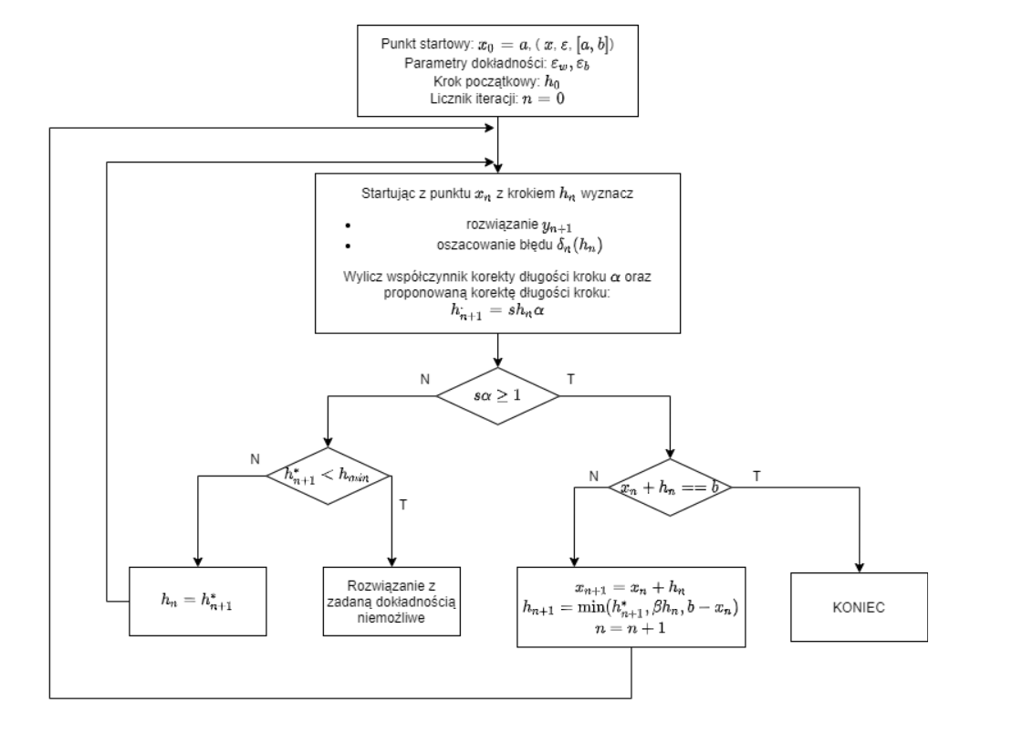

## Implementacja w języku MATLAB

///

## Wyniki

///